Respostas ao Revisor
- Reviwer A
Inicialmente, os autores agradecem todas as boas recomendações para o artigo. As correções de palavras e expressões sugeridas pelo revisor e a inserção da nomenclatura completa das siglas foram ajustadas e estão em vermelho ao longo do artigo. As demais sugestões e respostas estão listadas nos parágrafos seguintes, e as correções estão destacadas em amarelo. Realizou-se também uma revisão em todo texto e correções para melhoria do inglês.
- 2016
Obrigado pela correção sugerida. A substituição foi realizada na página 2 (parágrafo 2) e o ano foi substituído para 2016. Além disso, alteração também foi feita em todas as citações ao longo do texto.
- Esta afirmação será pertinente na parte de metodologia, quando for falar sobre os requisitos da ferramenta desenvolvida.
Obrigado pela observação apresentada. A expressão “The tool analyses each planimetric component of the pair of coordinates evaluated” foi movida para a o primeiro parágrafo da subseção 3.1 (página 12).
- Parece banal, mas cabe inserir uma referência.
Obrigado pela observação apresentada. Foram inseridas as seguintes referências na página 8 (parágrafo 4). “Nogueira Jr. 2003; Galo & Camargo 1994”.
- … was proposed by Tveite and Langas (1999). É isso mesmo? Se for, adote a notação de referência bibliográfica mais completa.
Obrigado pela correção sugerida. A expressão “was created in 1999 by Tveite & Langaas” na página 8 (parágrafo 6) foi substituída por “was proposed by Tveite & Langaas (1999)”.
- Brasil (1984)
Obrigado pela correção sugerida. A inserção do “Brasil (1984)” foi realizada na página 9 (parágrafo 2). Além disso, alteração também foi feita nas demais citações ao longo do texto.
- Recomendo dividir este parágrafo pois há várias ideias diferentes que justificam tal divisão.
Obrigado pela correção recomendada. O primeiro parágrafo da seção 3 (página 10) foi ajustado e inserido no corpo do texto da seguinte forma:
“This conditional sorting was performed using scripts. QGIS uses a SQL-like language to implement conditions in scripts.
The initial calculations and statistical analysis elements were derived from the entry features. For point features, the initial values are the X and Y coordinates. These were used to calculate the main parameters: count, mean and stdev (Standard Deviation) and sqrt (Square Root).
Besides the mathematical operations, the buffer of each pair of features was obtained in the case of linear features. The intersections between their areas were sufficient for the statistical procedures. Figures 4, 5 and 6 detail the applications developed”.
- Chamada da figura 2 após a da figura 6: ou muda-se a chamada de posição ou atualiza-se a numeração.
Obrigado pela correção sugerida. A expressão do primeiro parágrafo da página 11 foi alterada e apresentada no corpo do texto da seguinte forma:
“Figure 2 shows an example of a condition script used in constructing one of the tools and Figures 4, 5 and 6 detail the applications developed”.
- Por ser algo colaborativo, suponho que a quantidade de feições em 1° de janeiro seja diferente daquela observada em 31 de dezembro. Caso tenha a data de referência, cite.
Obrigado pela correção sugerida. Na página 9 (parágrafo 4) foi adicionado o seguinte texto:
“The datasets were obtained circa April 2018 and integrated a series of analyses carried out by Elias & Fernandes (2021) for the OSM geospatial data quality assessment in Salvador-BA. According to the authors, the number of features available in the period exceeded 27,500.”
- Pág 46, item 6, alínea 1: "… O tamanho da amostra é determinado pelo processo de avaliação."
Obrigado pela correção sugerida. Na página 14 (parágrafo 3) foi adicionado o seguinte texto:
“In the ET-CQDG (DSG 2016), the sampling premises are based on the total number of features available and the breakdown of the study area into regularly spaced grid squares. In addition, the standard provides a maximum threshold of unaccepted features for a given sample to be accepted. However, the statistical approach of the PEC PCD, different from what is described for the Student t-test, is not restricted to a minimum sample size. For this reason, the developed application does not establish a threshold for the number of features inserted when choosing this method. Finally, complying with described requirements, the script calculates the SD for each feature and uses the results to compute the samples' RMSE.”
- Mas o RMSE é calculado a partir dos erros observados na amostra, ou seja, não é inerente a uma feição individual.

- Obrigado pela observação. A expressão foi removida

- Between...

Obrigado sugestão. A expressão foi removida visto que o texto foi ajustado conforme o questionamento 9.
- Existe a previsão de referenciar websites como referência bibliográfica. O risco de indicar links no texto é prejudicar a revisão cega, mas não há conflito de interesses neste caso.
Obrigado pela observação. O trecho do terceiro parágrafo da página 17 foi alterado para “Elias 2022; Elias 2020” e devidamente citado nas referências bibliográficas da seguinte forma:
- Elias, E. N. N. GitHub. Plugin_PECPCD, 8 dez. 2019. Disponível em: (https://github.com/eliasnaim/AcuraciaPosicional_PEC-PCD). Acessado em: 17 dez. 2022.
- Elias, E. N. N. GitHub. Plugin_PECPCD, 19 out. 2022. Disponível em: (https://github.com/eliasnaim/Plugin_PECPCD). Acessado em: 17 dez. 2022.
- Ou 7?
Obrigado pela observação. A expressão “Figure 6” foi alterado para “Figure 7”.
- Ou 8?
Obrigado pela observação. A expressão “Figure 7” foi alterado para “Figure 8”.
- By evaluating...
Obrigado pela sugestão. O trecho da página 20 (parágrafo 2) foi corrigido.
- Respectively
Obrigado pela sugestão. O trecho da página 20 (parágrafo 3) “Quartiles 1 and 4 represent the smallest and largest discrepancy range” foi alterado para “Quartiles 1 and 4 represent, respectively, the smallest and largest discrepancy range”.
- Uma das desvantagens do método de Santos (2015) é que os valores resultantes não permitem realizar um gráfico semelhante. Uma tentativa neste sentido seria uma opção para trabalhos futuros (sugestão).
Obrigado pela correção sugerida. Na página 23 (parágrafo 4) foi adicionado o seguinte texto:
“Moreover, also on linear features, it is recommended to explore new methodologies for evaluating the positional accuracy, considering the planimetric components separately. Such improvement would allow for exploring the data heterogeneity and performing analyses similar to Figure 10.”
Ou 9?
Obrigado pela observação. A expressão “Figure 8” foi alterado para “Figure 9”.
- Use esta notação no texto ao invés de Brazil
Obrigado pela observação. A alteração foi realizada ao longo do texto.
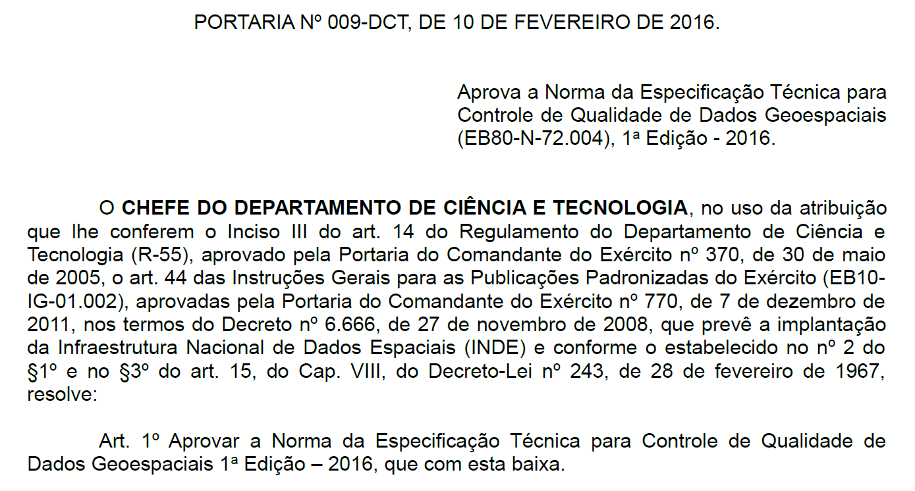

Obrigado pela exemplificação. A referência foi corrigida e está apresentada da seguinte forma:
Diretoria do Serviço Geográfico (DSG). 2016, Especificação Técnica para Controle de Qualidade de Dados Geoespaciais (ET-CQDG), vol. 1, DSG, Brasília.
- Acho que aqui vem A, de Araujo
Obrigado pela correção. A referência foi corrigida e está apresentada da seguinte forma:
García-Balboa, J. L., Ureña-Cámara, M. A., & Xavier, E. M. A. 2021, ‘iCPos: una herramienta web para la elaboración de Informes de Calidad Posicional’, Revista Cartográfica, n. 103, pp. 183-199. https://doi.org/10.35424/rcarto.i103.997.
- Completar
Obrigado pela observação. Notou-se que a referência estava com uma parte duplicada. Esta foi removida do texto.

